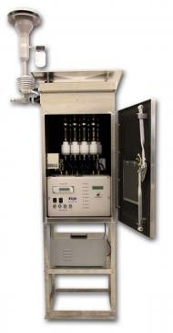

URG-2000-01J 大气颗粒物周采样仪能够连续采集一周的颗粒样品及半挥发性物。内部的采集单元可以互相切换，从而系统可以完成多种多样的采样任务。该采样仪是可编程的， 能够在预设的时间间隔内采集到 8 个连续的样品。该采样
URG-2000-01J 大气颗粒物周采样仪
仪器描述
系统可以在无人看管情况下连续工作 7 天，为偏远地区的大气颗粒物采集和使用提供理想的采样设备。

仪器应用
- 大气化学机理研究 
- 检测颗粒中各化学物种对能见度影响
- 颗粒物的来源解析研究
- 污染物对人体健康影响的研究
- 与酸雨相关的酸性及碱性污染物影响量化研究

仪器特点

- 符合美国 EPA 方法 IO-
- 能够实现观察和编程的多重设定
- 低维护，可在无人看管状态下连续采样 7 天，尤其适合于偏远地区

仪器参数

- 采样流量：
- 切割粒径：10μm/2.5μm

- 电源要求：220V/50-
- 仪器尺寸：36”×228”×13.5”
- 温度调节采样箱
- 仪器重量：36 kg

